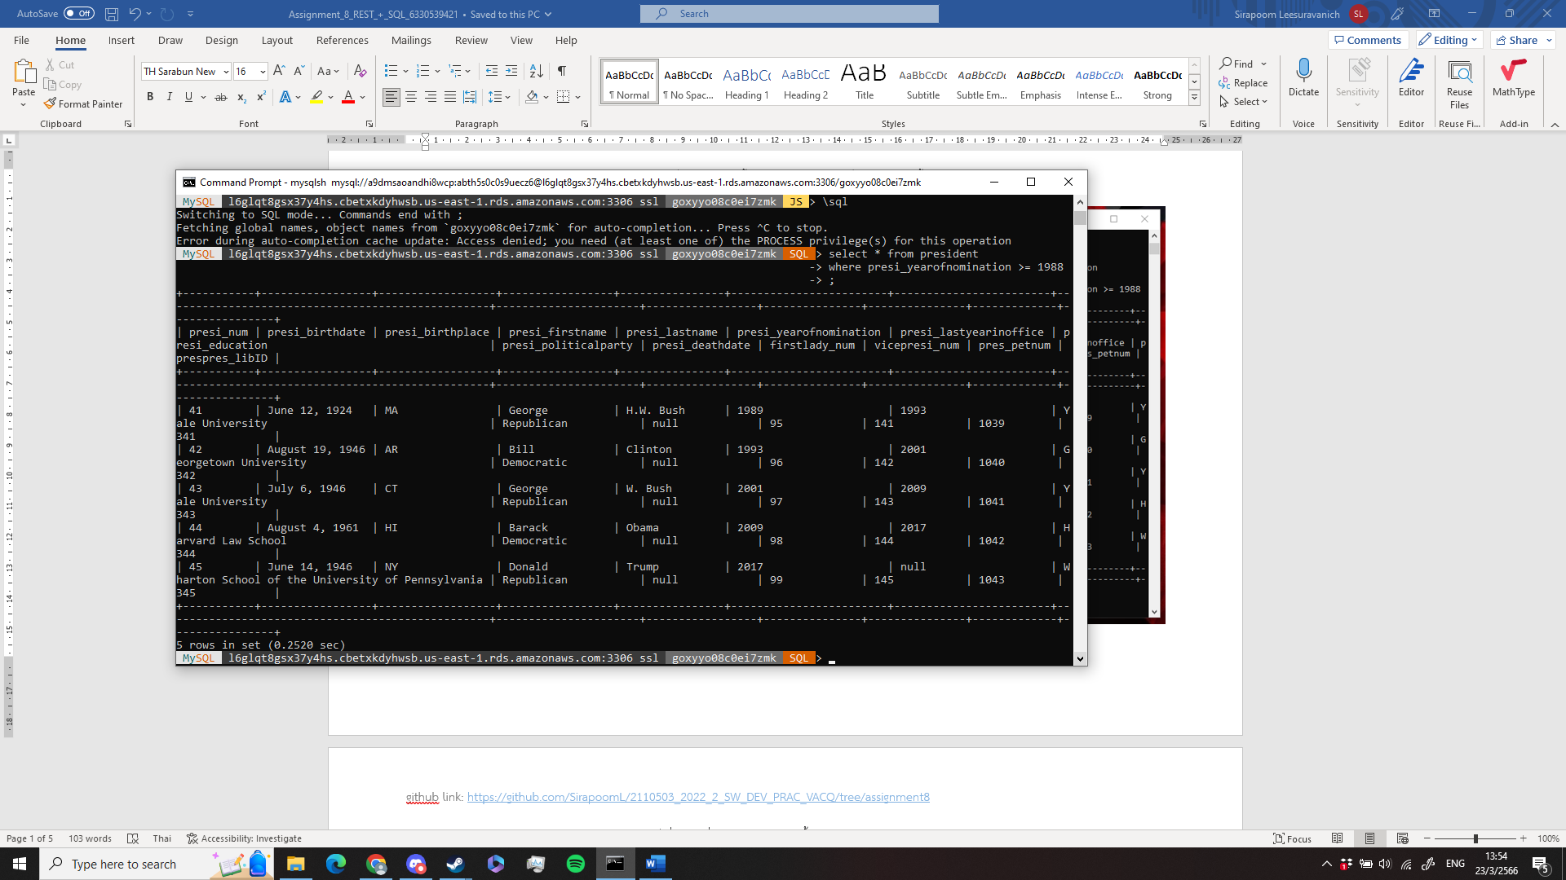 [2 points] เขียน SQL และ capture หน้าจอผลลัพธ์เพื่อแสดงข้อมูลทั้งหมดของ president ที่เข้าสู่ตำแหน่งตั้งแต่ปี 1988 เป็นต้นไป

[2 points] เขียนSQL และ capture หน้าจอผลลัพธ์เพื่อแสดงชื่อสตรีหมายเลข 1 ทีขึ้นต้นด้วย M แล้วลงท้ายด้วย a

capture Postman Screen หลังส่ง request เพื่อ get all VacCenters.